ACTIVIDAD DE APRENDIZAJE #3

JOSE DAVID CARDONA MAZO

Proyecto Integrado III - Analítica de Datos PREICA2502B020071

Sharon Karin Camacho

UNIVERSIDAD DIGITAL DE ANTIOQUIA – 2025

Introducción
La calidad del aire es uno de los factores ambientales más determinantes e importantes para la salud pública y el bienestar de las personas. En Colombia, la medición de estos factores o grupos de contaminantes atmosféricos como PM10, PM2.5, NO₂, O₃, CO y SO₂ nos permite evaluar el cumplimiento de los límites máximos que son establecidos en la normatividad vigente por las autoridades ambientales del país.
En este proyecto se realiza un análisis exploratorio integral del dataset que contiene los datos del histórico de calidad del aire en Colombia entre los años 2011 y 2023, todo esto con el propósito de identificar tendencias, variaciones por cada uno de los contaminantes y posibles cuáles son esas posibles relaciones entre la contaminación atmosférica y los diferentes factores meteorológicos.

Objetivo del Análisis
Para entrar más en detalle el objetivo que nos llevó al desarrollo de este proyecto siempre fue poder llegar a resolver nuestra hipótesis inicial o nuestra pregunta base:
¿Cómo se relacionan las variables meteorológicas con los niveles de contaminación del aire y en qué medida pueden utilizarse para anticipar posibles excedencias de los límites ambientales en Colombia?
Con este análisis logramos encontrar varios aspectos importantes y nos permitió confirmar de cierta manera que con los análisis realizados si podríamos en un futuro predecir o nos permitiría en cierto punto anticiparnos a estas excedencias ambientales de contaminación ya sean diarias o anuales.
Descripción de desafíos de limpieza.
Durante el proceso de limpieza del dataset se nos presentaron varios desafíos importantes los cuales buscamos resolverlos de la manera mas optima posible ya que necesitábamos trabajar con datos consistentes y útiles para el análisis, dentro de todos estos desafíos nos encontramos con distintos temas, algunos como:
- Presencia de valores con formatos distintos: Principalmente en columnas numéricas donde algunos datos venían con punto, otros con coma y otros incluso mezclados, se realiza el proceso de normalización correcta de los datos.
- Gran la cantidad de registros duplicados: Se evidenciaron un alto volumen de datos duplicados, aquí dentro del análisis se separó y realizó dos limpiezas una por duplicados lógicos y la siguiente por duplicados en columna o exactos.
- Valore atípicos: Se detectaron todos aquellos valores que no alteraran el dataset de alguna manera, se realiza el proceso de normalización igualmente para podernos asegurar que los resultados obtenidos no estuvieran errados.
- Valores nulos: Se evidenciaron valores nulos en ciertas columnas que eran de vital importancia para el análisis de los datos. Se realizó la imputación de los datos a todos aquellos nulos que pudiesen alterar el resultado de la investigación.
En un resumen general del proceso de limpieza generado a nuestro dataset seleccionado nos implicó corregir formatos numéricos, normalizar texto, eliminar duplicados, reparar fechas ya fuera por inconsistencia o mal formato y tratar columnas sensibles de manera individual, todo este proceso al final nos aseguro un dataset consistente y confiable para realizar todos los análisis necesarios con la finalidad de responder la pregunta hipótesis planteada.
Análisis de Datos
Para empezar con el análisis de datos realizado, quiero explicar que me enfoque principalmente en aquellas variables que considere podrían responder de alguna u otra manera la pregunta de investigación o nuestra hipótesis.
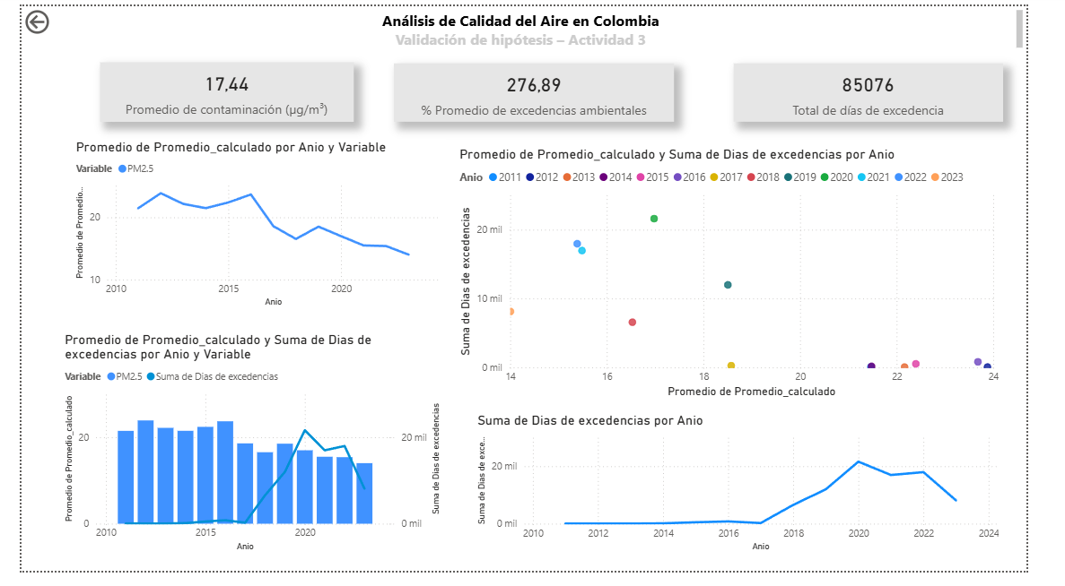
Dentro de los contaminantes mas importantes encontramos el PM2.5 el cual nos permitió con el poder abordar la problemática y llegar varias conclusiones, he seleccionado este contaminante ya que es la concentración más baja de partículas de contaminación, aunque sea la más “inofensiva” es una de los contaminantes más relevantes para la salud, revisemos que variables fueron usadas en la construcción del dashboard en PWBI y cuales conclusiones sacamos de ellas:
Promedio_calculado: Esta variable nos indica el valor promedio del contaminante evaluado PM2.5 a lo largo de todo el periodo analizado, elegí este contaminante por su importancia ya que me permite tener una referencia general del nivel de contaminación.
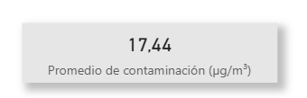
Aquí podemos decir que el promedio de contaminación donde se evidencia la aparición para el PM2.5, es de 17,44% es importante recordar que este es el promedio general anual del contaminante analizado.
Porcentaje excedencias límite actual: Esta variable nos indica qué tan frecuente fueron las excedencias en relación con el límite permitido, considerando todos los registros analizados, esta variable se selecciona para poder comprender que tan grave es la situación de excedencia frente a los límites permitidos por las autoridades.
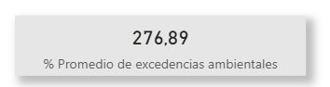
Aquí podemos decir que promedio del porcentaje de excedencias ambientales es de 276,89% recordar que este valor nos indica que el contaminante superó el límite más de una vez por día en las diferentes estaciones.
Días de excedencias: Esta variable es la suma total de días en los que el contaminante PM2.5 superó el límite permitido en todos los años y todas las estaciones meteorológicas de los registros analizados.
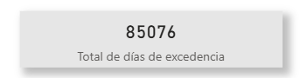
Aquí podemos ver durante cuantos días de excedencia se presentó el PM2.5 en variables anteriores veíamos cuantas veces fue históricamente reportada este cas vemos que se reportó durante 85076 días, pero en esta revisamos cuantos días de los casi 205425 registrados, aquí es importante hacer una aclaración, la evidencia es presentada en reporte de históricos, lo que significa que, si una estación presentó por ejemplo 150 reportes al año, estos se sumaran a los demás y todo esto con el fin de tomar un promedio de cuantos reportes se hicieron independientemente de todo y en cuantos dais se promedia hubo contaminación independiente del sitio o estación.
Ya viendo estas variables iniciales y en como pueden ayudarnos a resolver nuestra hipótesis, pasemos a aquellas graficas que nos ayudan a de alguna manera comprender mejor los datos procesados y que respuestas encontramos:
Promedio anual del contaminante PM2.5
Esta primera grafica observamos una tendencia general alta de contaminantes PM2.5 entre los años 2011 y que se mantuvo hasta 2016, donde a partir de 2017 empezó a disminuir de forma sostenida hasta 2023 y claro esta disminución en la contaminación ambiental existen muchos factores apra que esto sucediera desde políticas ambientales hasta la pandemia.
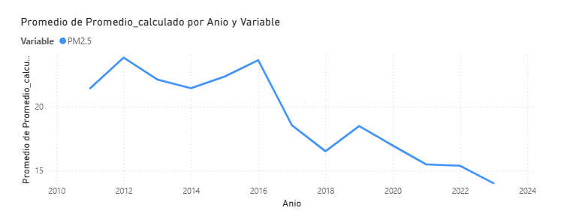

Promedio de PM2.5 y días de excedencia por año
Aquí en este grafico nos encontramos con información muy interesante, las barras significan el promedio anual reportado de concentración de PM2.5 y por su parte la línea nos indica la suma días de excedencia de este mismo en ese año.
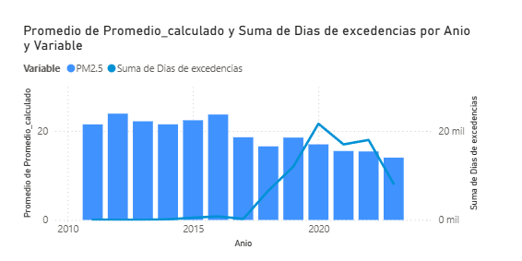
Este grafico es realmente interesante porque nos demuestra como lo que decíamos anteriormente toma más firmeza y si, desde 2011 hasta 2016 se disminuyen los contaminantes anuales, pero desde 2017 en adelante se exceden más los límites de contaminación diaria, es decir, aunque ya no es tan alta la contaminación anual si revisamos día a día la contaminación es más crítica que en los periodos anteriores.
Aquí llegamos a nuestro ultimo gráfico, quizás el más relevante el que nos permite de cierto modo afirmar nuestra hipótesis.
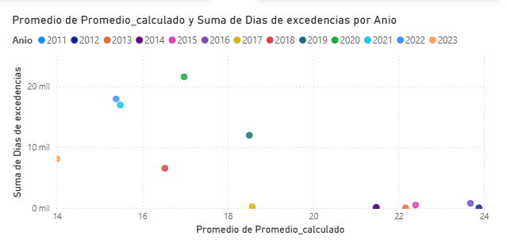
Para empezar, debemos decir que este grafico nos muestra esa relación entre Promedio de PM2.5 por año y Suma total de días de excedencia por año, aquí podemos afirmar que inicialmente no existe una correlación directa entre el promedio del contaminante y los días de excedencia, es decir el comportamiento de las excedencias NO depende del promedio anual del contaminante.
Lo que nos indica que algo más influye en los niveles de contaminación y en este caso si son las condiciones meteorológicas, como lo decíamos antes años con promedios muy altos tienen pocas excedencias.
Conclusiones

Grafica Princ

DICCIONARIO DE DATOS
PM2.5: partículas diminutas en el aire con un diámetro de 2.5 micrómetros o menos.
PM10: partículas sólidas o líquidas suspendidas en el aire, con un diámetro de 10 micrómetros o menos

